**Entrepreneur und Innovation**

1. **Einführung**

Entrepreneur stammt aus dem französischen und bedeutet Unternehmer. Es sind Menschen, die sich für das Abenteuer der unternehmerischen Selbständigkeit entscheiden. Sie wagen Innovationen und sind damit der Motor einer Gesellschaft.

Ein Entrepreneur ist ein Individuum, das innovative Produkte, Dienstleistungen oder Produktions-methoden am Markt durchsetzt und neue wirtschaftliche Strukturen etabliert. Dies muss nicht unbedingt der Inhaber eines Unternehmens sein. Entrepreneure verfolgen ihre Ziele mit großer Konsequenz und sind in der Lage Kapazitäten zur Umsetzung ihrer Ideen zu schaffen.

Entrepreneurship kann man als Unternehmergeist oder Unternehmertum übersetzen und charakterisiert einerseits die Persönlichkeit des Unternehmers und dessen Eigenschaften und andererseits wie man ein Unternehmen gründet und erfolgreich führt.

Vgl. §1 UGB *Ein Unternehmen ist jede auf Dauer angelegte Organisation selbstständiger und wirtschaftlicher Tätigkeiten, mag sie auch nicht auf Gewinn ausgerichtet sein.*

* **Arten des Entrepreneurship**

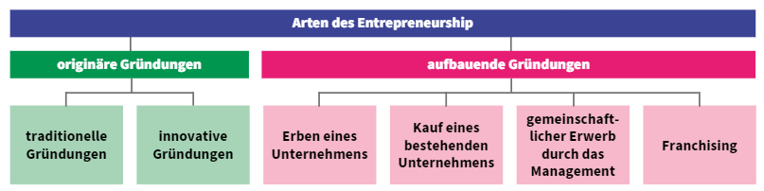

1. **Originäre Gründungen:**

* Traditionelle Gründungen: Ein bestehendes Produkt oder Dienstleistung sind Auslöser für die Gründung. Häufig erfolgen solche Gründungen in Bereichen der Wirtschaft mit großer Versorgungsfunktion z.B. ___________________________________________
* Innovative Gründungen: Eine neue Idee/Innovation, ein neues Produkt oder eine neue Dienst-leistung sind der Auslöser für die Gründung. Das Risiko des Scheiterns ist höher, da es noch keine Erfahrungswerte (_____________________________) gibt. Das neue Produkt hat eventuell auch einen höheren Erklärungsbedarf.

1. **Aufbauende Gründungen**

* Erben eines Unternehmens: Das Unternehmen ist bereits in Familienbesitz. Das Recht ein Gewerbe auszuüben ist nicht vererblich. Es besteht jedoch ein Fortbetriebsrecht und der Erbe muss die gewerblichen Voraussetzungen erfüllen.
* Kauf eines bestehenden Unternehmens: Die größte Hürde ist hier einen fairen Preis zu be-stimmen. Außerdem besteht immer die Gefahr, dass die Mitarbeiter, Kunden und Lieferanten abspringen, da sie mit dem Käufer nicht einverstanden sind.
* Gemeinschaftlicher Erwerb durch das Management – **Management buy out**: Den Managern, die das Unternehmen kaufen, sind bereits vorher Teil des Unternehmens und damit sind ihnen die Mitarbeiter und Kunden bekannt.
* Franchising: siehe Finanzierung
* **Entrepreneur als Wirtschaftsfaktor:** Volkswirtschaftlich hat die Gründung eines Unternehmens 4 Funktionen zu erfüllen:
* Innovationsfunktion: Unter Innovation versteht man eine wirtschaftlich erfolgreiche Umsetzung einer Idee zu einem Produkt oder einer Dienstleistung. Sowohl neue als auch bestehende Unternehmen und die Volkswirtschaft selbst sind auf Innovationen angewiesen, um ein Wachstum zu sichern.
* Wachstumsfunktion: Anstieg der Wirtschaftsleistung einer Volkswirtschaft (BIP)
* Beschäftigungsfunktion: Der Unternehmer schafft als Arbeitgeber und für sich selbst Arbeitsplätze.
* Erhöhung der Unternehmenspopulation: Jede Volkswirtschaft hat eine gewisse Anzahl von Unternehmern. Da es aus diversen Gründen immer eine gewisse Anzahl an Schließungen gibt, müssen ständig neue Unternehmen gegründet werden.
* **Gründe für eine Selbständigkeit**

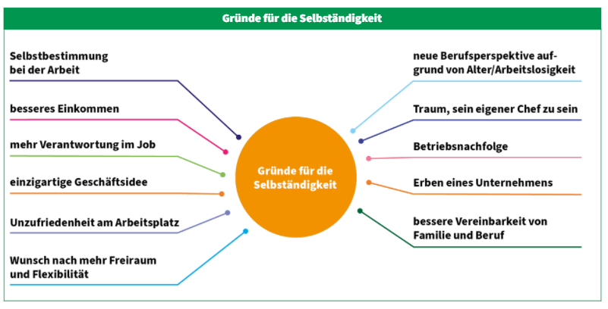

* **Kompetenzen eines Entrepreneurs**

Ein Entrepreneur muss über viele Kompetenzen verfügen. Einige sind bereits „Gründerpersönlich-keiten“ und andere müssen sich diese Fähigkeiten erst aneignen:

|  |  |
| --- | --- |
| Fachliche Kompetenzen |  |
| Soziale Kompetenzen |  |
| Methodische Kompetenzen |  |
| Persönliche Kompetenzen |  |

*Unternehmertest der WKO*

1. **Sieben Schritte zur Unternehmensgründung**

Am Anfang einer Unternehmensgründung steht die Idee für ein Produkt oder eine Dienstleistung. Diese Idee muss auf den Prüfstand und dann sind folgende sieben Schritte zur Gründung sinnvoll:

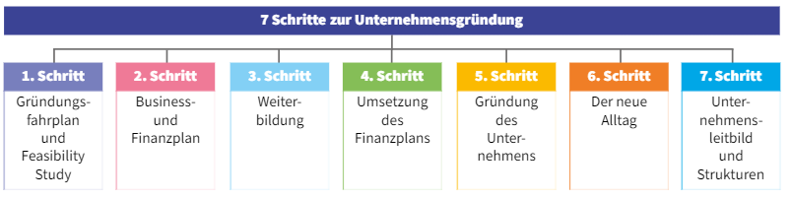

* 1. **Gründungsfahrplan und Machbarkeitsstudie (Feasibility Study)**

Mit Hilfe einer Feasibility Study wird die Machbarkeit und Umsetzbarkeit einer Idee bewertet. Der Gründungsfahrplan stellt die „richtigen“ Fragen, um eine erfolgreiche Gründung zu begleiten.

**Gründungsfahrplan:** die 5W´s aus dem Gründungsfahrplan stellen auch eine gute Basis für den späteren Businessplan dar:

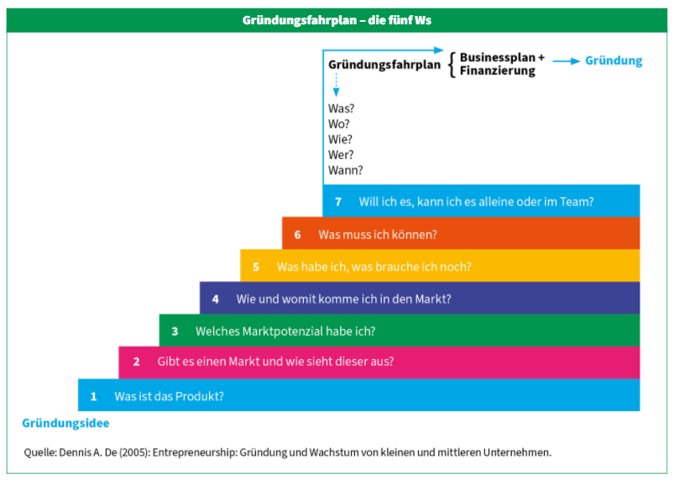

**Feasibility Study**:

|  |  |
| --- | --- |
| **Teilbereich der Studie** | **Mögliche Methoden** |
| Technische Feasibility |  |
| Markt- Feasibility |  |
| Feasibility der Organisation |  |
| Finanzielle Feasibility |  |
| Feasibility der Rahmenbedingungen |  |

* 1. **Business- und Finanzplan**

Der **Businessplan** wird auch als Geschäftsplan bezeichnet. Er soll vor allem die Geschäftsidee präsentieren und ist eine klar strukturierte Zusammenfassung aller wesentlichen Inhalte der Unternehmensgründung: Realisierbarkeit, Wirtschaftlichkeit, Chancen und Risiken. Aufbau eines Businessplans.

Der **Finanzplan** gibt Auskunft über die Eigen- und Fremdfinanzierung sowie Förderungen.

* 1. **Weiterbildung zum Thema Unternehmensgründung**

Einerseits gibt es Schulungen in Gründerakademien und andererseits erhält man konkrete Informa-tionen bei der Wirtschaftskammer, Unternehmensgründerserviceportal, Bezirkshauptmannschaft, Banken, Notare…

* 1. **Umsetzung des Finanzplans**

Siehe Finanzierung

Achtung ein Finanzplan ist nicht deckungsgleich mit einem Liquiditätsplan!

* 1. **Gründung des Unternehmens**
* Wahl der Rechtsform (UGB):
* ev. Eintragung ins Firmenbuch: Eintragung des Firmenwortlauts … (Landesgericht)
* Gewerbeberechtigung (GWO): Anmeldung des Gewerbes bei der Bezirkshaupt-mannschaft oder beim Stadtmagistrat
* Steuerpflicht: Anzeige des Unternehmens beim Finanzamt und Beantragung einer Steuernummer
* Versicherungspflicht: Anzeige des Unternehmens bei der Sozialversicherung
* Anmeldung der Arbeitnehmer bei der Krankenversicherung und Mitarbeitervorsorgekassa

**Exkurs Rechtliche Rahmenbedingungen:**

|  |
| --- |
| Was ist das Firmenbuch? |
| Wer muss sich ins Firmenbuch eintragen? |
| Was ist eine Vollmacht? |
| Welche Vollmachten sind nach dem UGB vorgesehen? |
| Erkläre die Begriffe Unternehmen – Betrieb – Firma |

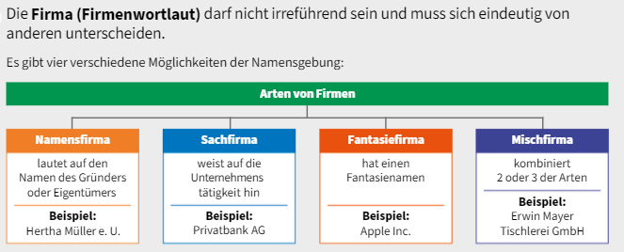

**Grundsätze des Firmenrechts**

|  |
| --- |
| Firmenwahrheit |
| Firmenausschließlichkeit |
| Verbot der Leerübertragung |

**Arten der Geschäftsbezeichnung**

Neben dem Firmennamen sind auch andere Geschäftsbezeichnungen nach dem UWG (_________ _________________________) geschützt. Einen besseren Schutz bietet jedoch das Markenrecht.

Ein Bild, das Tisch enthält.

**Wovon hängt die Wahl der Rechtsform hängt ab?**

|  |  |
| --- | --- |
|  |  |
|  |  |
|  |  |
|  |  |
|  |  |

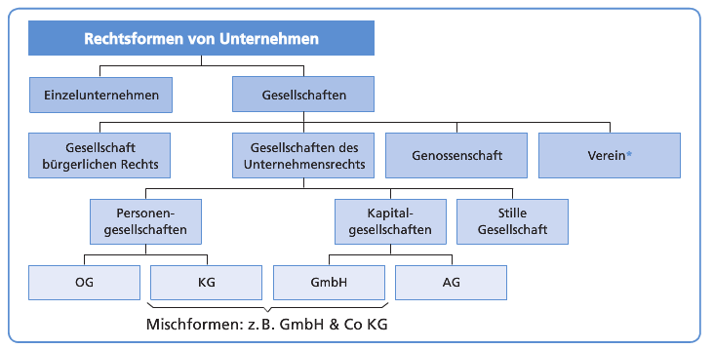

Welche Haftungen sind im UGB vorgesehen?

|  |
| --- |
|  |
|  |
|  |

Ein Bild, das Tisch enthält.

|  |
| --- |
| Wer erteilt die Gewerbeberechtigung? |
| Was regelt die Gewerbeordnung? |
| Welche Tätigkeiten unterliegen der GWO? |
| Welche Tätigkeiten sind von der GWO ausgenommen? |
| Welche Arten von Gewerben gibt es? |
| Welche Voraussetzungen benötigt man um ein Gewerbe ausüben zu können? |
| Was ist eine Betriebsanlage im gewerberechtlichen Sinne? |
| In welchen Fällen wird eine Betriebsanlagengenehmigung benötigt? |
| Was ist ein Abfallwirtschaftskonzept und wer muss dieses erstellen? |
| Was ist ein Sicherheitskonzept und wer muss dieses erstellen? |

* 1. **Der neue Alltag als Entrepreneur**

Die größte Herausforderung ist hier das neue Selbst- und Zeitmanagement, da plötzlich eine Vielzahl an Aufgaben, Problemen und Terminen in einer begrenzt zur Verfügung stehenden Zeit abzuarbeiten sind.

Zeitmanagement ist die Kunst, seine Zeit optimal zu nutzen. Zum optimalen Zeitmanagement sollte man:

* Ziele festlegen
* Übersichten erstellen
* Prioritäten festlegen
* Einen Plan erstellen
* Motivation aufbringen

**Siehe Kapitel Mitarbeiterführung: Eisenhower Methode und Alpen-Methode**

* 1. **Unternehmensleitbild und Strukturen**

Das **Unternehmensleitbild** ist die gemeinsame Wertebasis und beinhaltet Unternehmensziele (siehe Management und Führung).

Das neu gegründete Unternehmen braucht Strukturen: Sie sollen die innerbetrieblichen Abläufe gestaltet werden. Klar definierte Prozesse erleichtern den Arbeitsalltag. Deshalb ist das Erstellen einer

* **_____________________________________**
* **______________________________________**

hilfreich.

1. **Finanzierung Siehe Finanzierung**

Ein Bild, das Tisch enthält.

Ein Bild, das Text enthält.

1. **Businessplan Buch S. 97**

Der Businessplan ist einerseits ein wichtiges Planungsinstrument für den Gründer selbst und andererseits dient er zukünftigen Investoren als Entscheidungsmittel.

Dabei soll die Geschäftsidee konkretisiert werden und gleichzeitig soll man sich ein Überblick über sämtliche Schritte im Rahmen der Gründung verschaffen.

Der Businessplan soll maximal 30 Seiten umfassen und hat das Ziel die Geschäftsidee zu vermarkten Deshalb sollte er ansprechend gestaltet werden, aussagekräftig und klar strukturiert sein.

* **Executive Summary:** __________________________________________________________ _________________________________________________________________
* **Produkt/Dienstleistung (Geschäftsidee**): ist das zentrale Thema eines zukünftigen Unternehmens:
* _________________________________
* _________________________________
* ________________________________
* ________________________________
* **Unternehmen/Unternehmerteam**:
* _________________________________________
* _________________________________________
* _________________________________________
* _________________________________________
* **Branche und Markt**: ___________________________________________________________ ____________________________________________________________________________
* **Marketing:** __________________________________________________________________ ___________________________________________________________________________.
* **Chancen und Risiken** werden gegenübergestellt:
* _______________________________________________________________________
* _______________________________________________________________________
* **Finanzplanung**: umfasst die gesamte finanzielle Planung des Unternehmens sowie die Investitionsplanung:
* _________________________________
* _________________________________
* _________________________________
* _________________________________